喜报｜我系学子在支付宝小程序开发者大赛中荣获全国二等奖

5月31日，“第一届支付宝小程序大赛”在杭州市蚂蚁集团A空间隆重举办，我院计算机工程系智创俱乐部Starter战队的参赛作品经过激烈角逐，荣获全国二等奖（总分第三名）的好成绩。

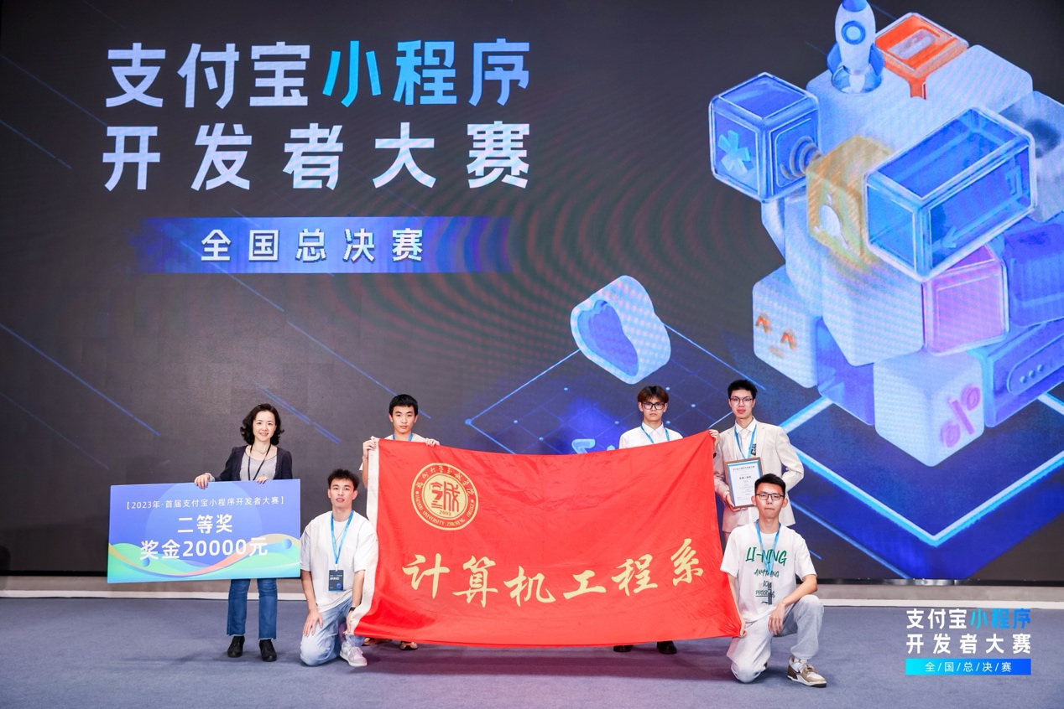

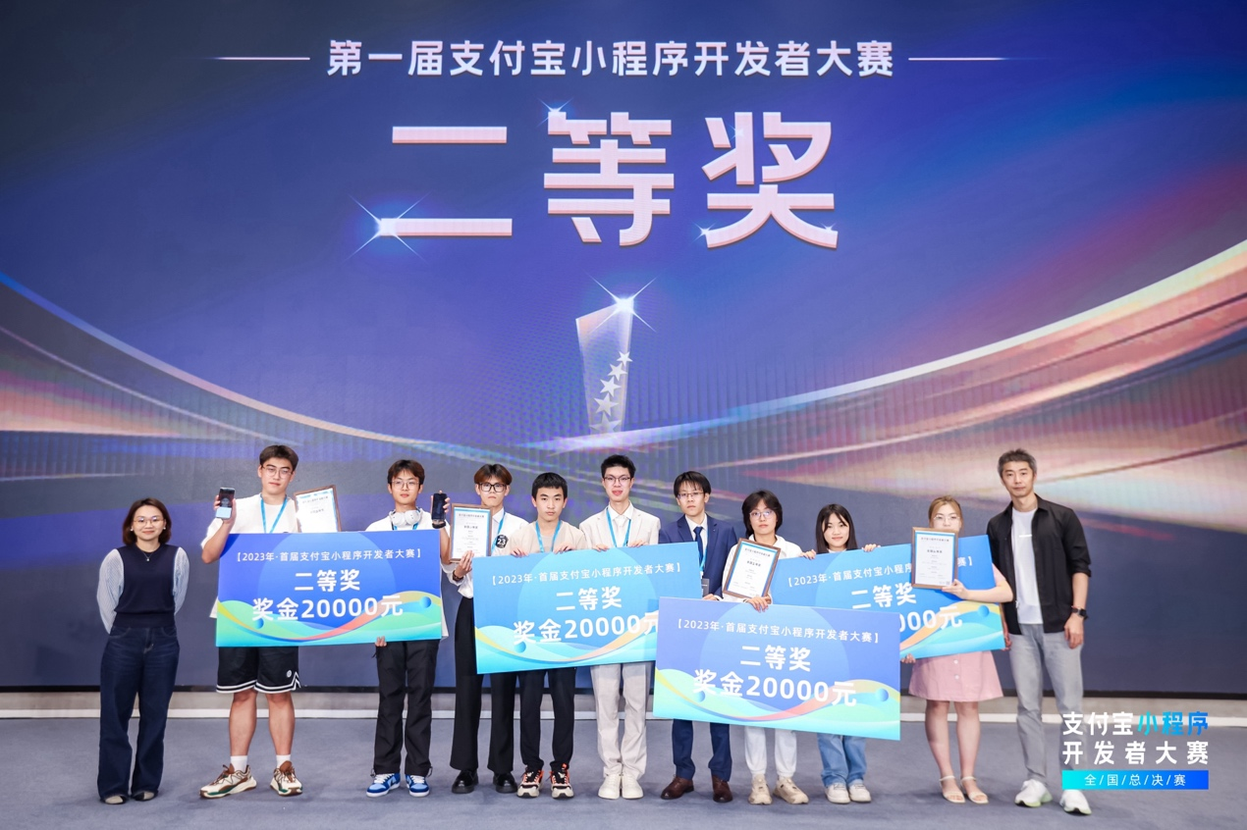

**福州大学至诚学院Starter战队**

指导老师｜马云莺

团队成员｜王智翔、陈品天、陈奕源、方 琦、卓 灵

吴 宇、陈冠州、张小龙、李 涛、杨泽坤

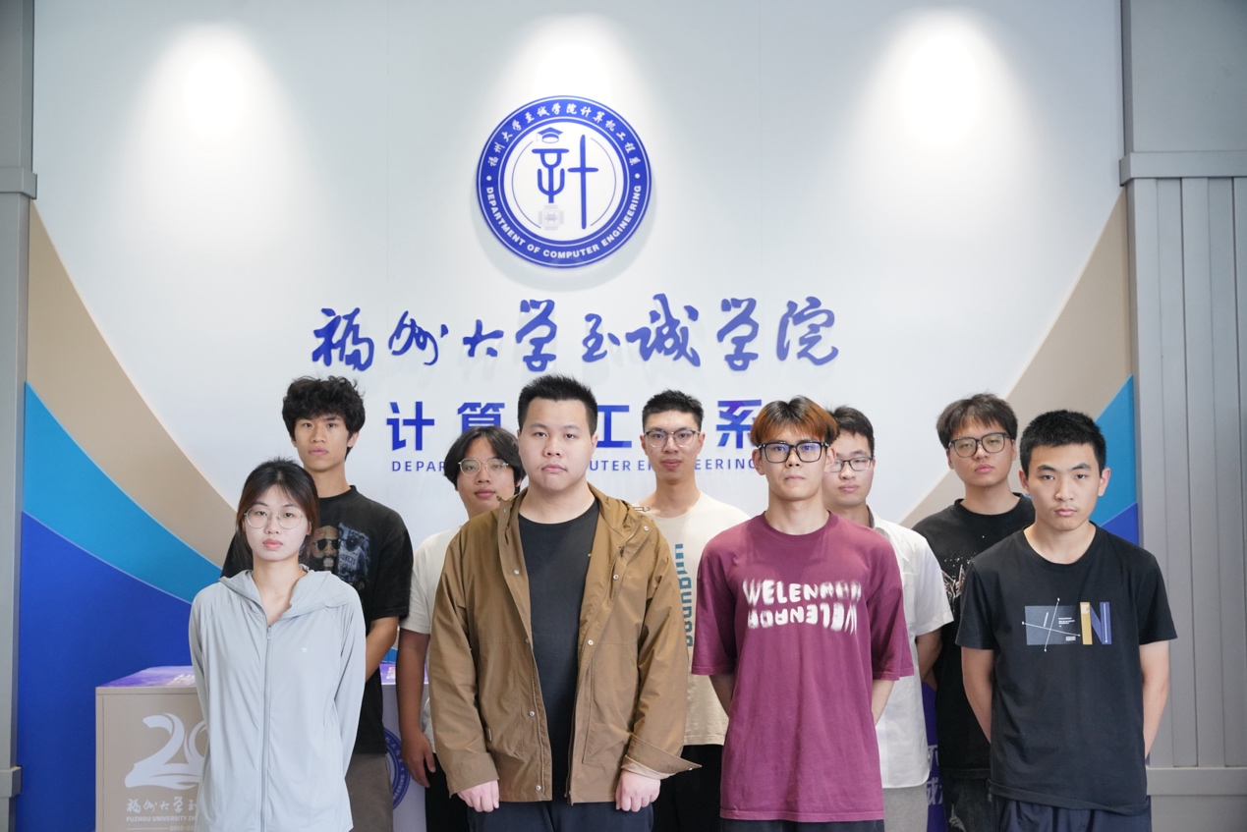

支付宝小程序开发者大赛是由支付宝开放平台发起的高校创新大赛，面向全国高校在校生开放，大赛期望参赛选手以支付宝小程序开发技术为基础创作属于自己的小程序，为世界带来更多微小而美好的改变。大赛由中国计算机学会指导，支付宝联合北京大学、浙江大学、上海交通大学、哈尔滨工业大学、华中科技大学、中山大学等共同举办，旨在帮助学生以赛促练，赛学结合，为未来就业、创业打下扎实的基础。

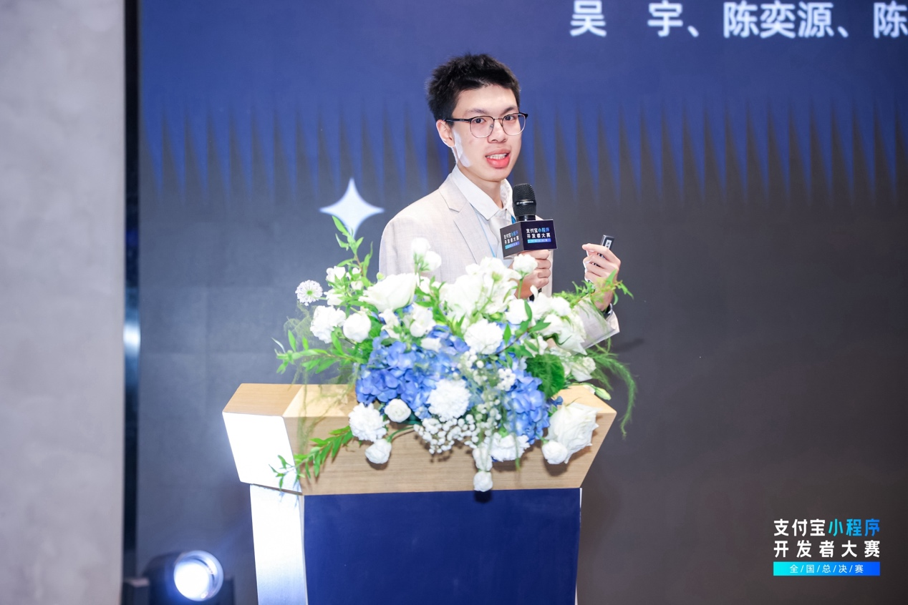

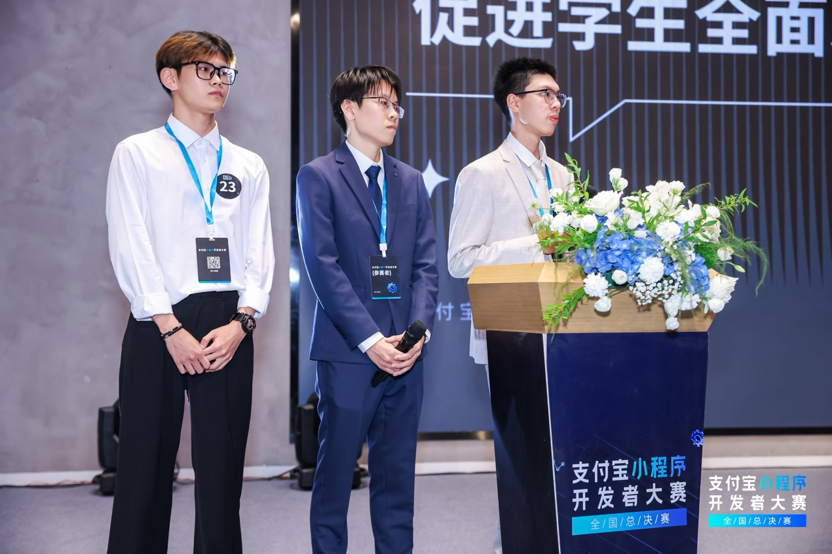

全国二等奖不仅是对我系学子卓越技术、产品、运营、商业实力的有力证明，更是对他们不懈追求创新精神和出色团队协作能力的充分肯定。在未来，计算机工程系将继续培养这种勇于创新、团结协作的精神。期待有更多的学子能够积极参与到各类竞赛中，通过实践锻炼自己，提升综合素质，为实现个人价值和梦想不懈努力。